Chers athlètes,

Pour la nouvelle année, prenons ensemble une bonne résolution :
Poursuivre ou commencer les défis des JOP !!
Voici le cinquième défi : artistique, sportif et comme toujours … coopératif !

Défi olympique n°5
OBJECTIF de la MISSION : Après le drapeau et la devise….
La mascotte !

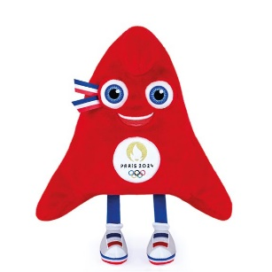

Vous trouverez ci-dessous :
- Un défi artistique
- Un défi sportif
- 1 défi annexe APQ pour réveiller son corps avant une séance en classe.
- Pour recevoir le badge, rien de plus simple : je fais un des défis avec ma classe et j’informe mon CPC via ce lien : https://framaforms.org/defi-jop-ndeg5-1704447999

Envoyer vos photos, vidéos !!!

DEFI ARTISTIQUE :

Réaliser par classe ou par école une/des mascottes et la/les photographier en classe.

Vous pouvez reproduire celle des JO 2024 ou créer votre propre mascotte.

Quelques pistes :
- Réaliser un assemblage-collage de différents matériaux/objets de couleurs sur un grand carton à partir de la silhouette de la mascotte avec différentes zones à remplir– Lien avec les assemblages comme la Guitare de Pablo Picasso

- Construire une mascotte en fil de fer recouverte de papier kraft, papier d’aluminium ou à l’aide de papiers collés à la colle à tapisserie. On peut également lui associer des boules de terre – Lien avec les sculptures de Giacometti

- Détourner un objet pour en faire une mascotte (une éponge, un cartable…) en lui associant des éléments pour créer une installation éphémère – Lien avec le land art

Faites-vous plaisir avec vos élèves en laissant parler la créativité !

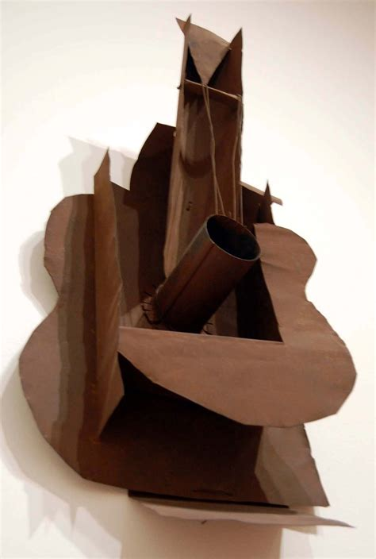 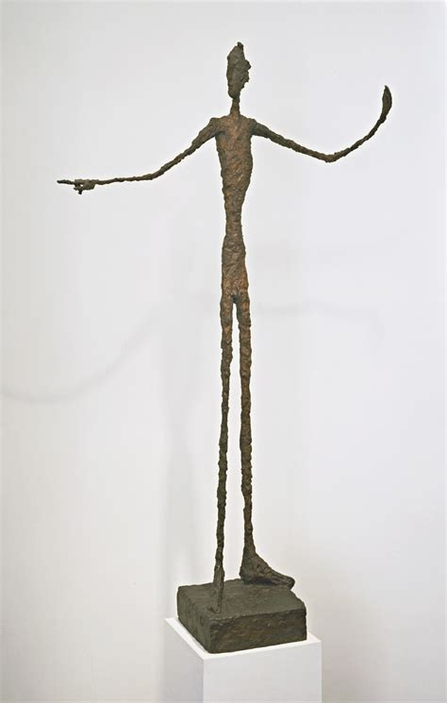 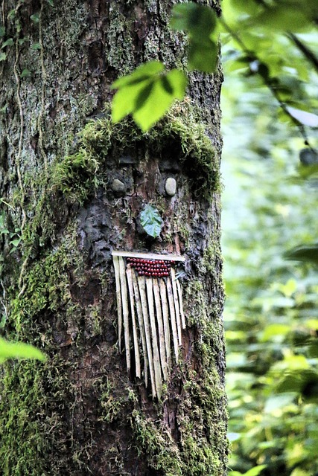
Guitars – Picasso Man pointing – Giacometti Exemple de land art
1914 1947

DEFI SPORTIF : Imagine ton parcours !

Principe de l’activité :
- Chaque équipe doit s’organiser pour mettre en place un parcours linéaire d’objets auxquels sont associés une action par objet.
- Les équipes réalisent leur parcours en relais le plus de fois possible en un temps donné. Une fois le 1er temps de relais achevé, l’équipe essaie le parcours d’une autre équipe dans un second temps.
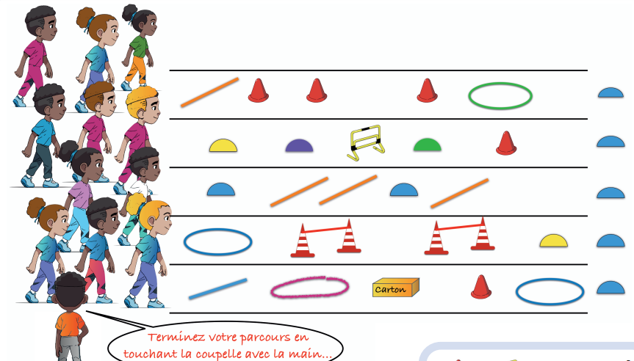

Matériel :
• Au choix : plots, coupelles, cerceaux, carrés de moquette, boîtes, lattes, cordes, petites haies…
• Un sifflet
• Un chronomètre

Préparation de l’activité en amont :
• Organiser la classe en 5 à 6 équipes de 4 à 5 élèves.
• Un temps de travail en classe :
- Identification des objets qui seront mis à la disposition des élèves – travail sur le vocabulaire.
- Association/identification pour chaque matériel d’une action à réaliser (voir l’annexe qui peut servir de support). Toute la classe choisit un répertoire commun d’actions associées aux objets.
- Chaque équipe construit ensuite avec des étiquettes placées sur une bande, son parcours. A partir du cycle 2, on peut demander à dessiner le parcours pour le représenter.

Déroulement de l’activité :
• Marquer le départ et l’arrivée du parcours (avec de la craie, du ruban adhésif de couleur ou des plots)
• Jusqu’au CP, indiquer également l’emplacement des objets à placer sur le parcours.

• Chaque équipe installe alors les objets sur son parcours en suivant sa feuille préparée en classe.
• Chaque équipe prend ensuite place devant le départ de son parcours

• Consigne :
Effectuer le plus vite possible le parcours installé en franchissant les obstacles. Le départ de chaque élève se fait lorsque le précédent a franchi la ligne d’arrivée.

Repères proposés:
CYCLE 1 : parcours de 10-15 mètres + 2 à 5 objets différents proposés
PS : le défi dure 5 minutes (3-4 emplacements)
MS : le défi dure 6 minutes (4-5 emplacements)
GS : le défi dure 7 minutes (6 à 10 emplacements)

CYCLE 2 : parcours de 20 mètres + 5 à 8 objets différents proposés, 8 à 10 emplacements
CP : le défi dure 10 minutes
CE1 : le défi dure 12 minutes
CE2 : le défi dure 12 minutes

CYCLE 3 : parcours de 50 à 100 mètres + objets et disposition proposés par les élèves,
Le défi dure 15 minutes.

DEFI APQ :

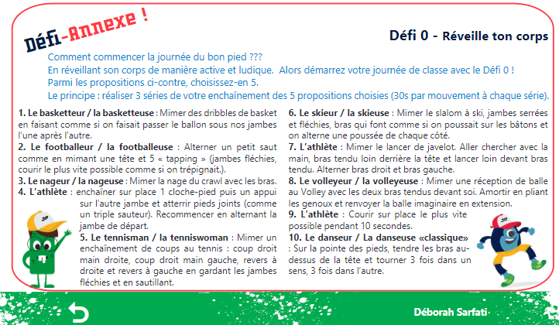

D’après le travail de Déborah Sarfati, CPC EPS

ANNEXE DEFI SPORTIF : Imagine ton parcours !

un cerceau | 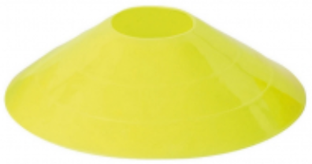  une coupelle | un plot | une barre | 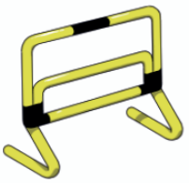  une haie
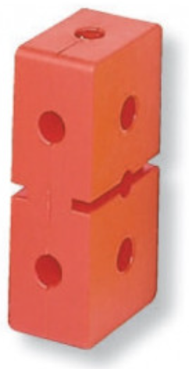  une brique | 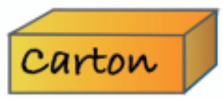  un carton | une corde | deux barres | une haie

Exemples d’imagier d’actions pouvant être associées aux objets pour créer le référent collectif :
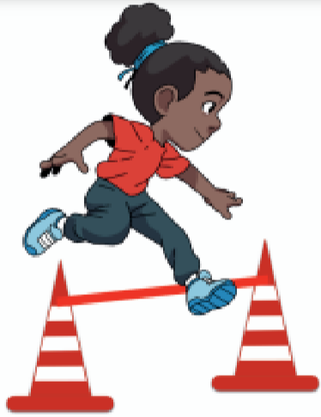  sauter par-dessus | 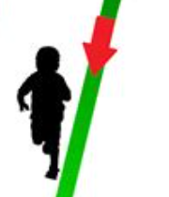  suivre | tourner autour | 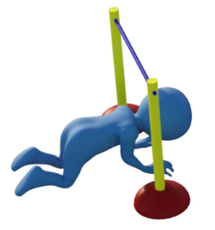  passer dessous | 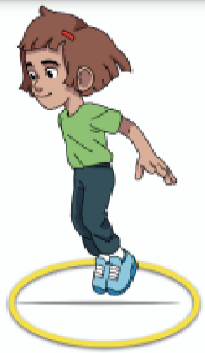 sauter à l’intérieur
passer à gauche de | passer à droite de | 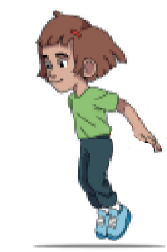  sauter à pied joints | 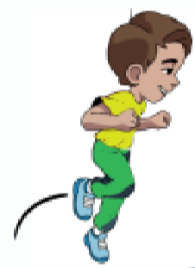sauter à cloche-pied | 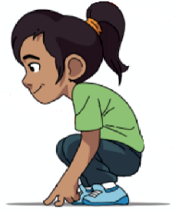toucher le sol avec les mains

A imprimer en A3 : exemple de supports pour la préparation en équipe du parcours :
5
4
3
2
1

1
2
3
4
5

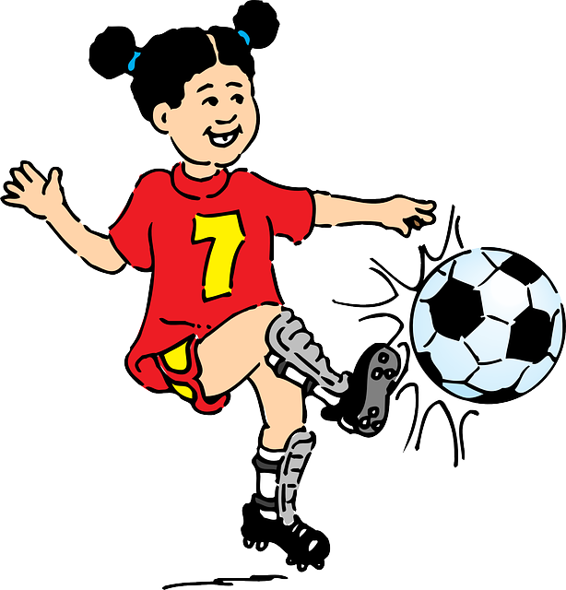
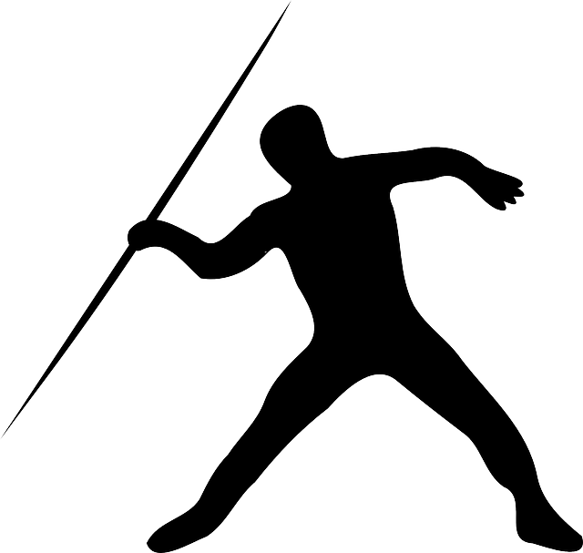
ANNEXE DEFI APQ
